Основными помощниками является моя семья.
Любого работника - от сторожа до министра - можно заменить таким же или еще более способным работником. Хорошего же отца заменить таким же хорошим отцом невозможно.
Василий Сухомлинский
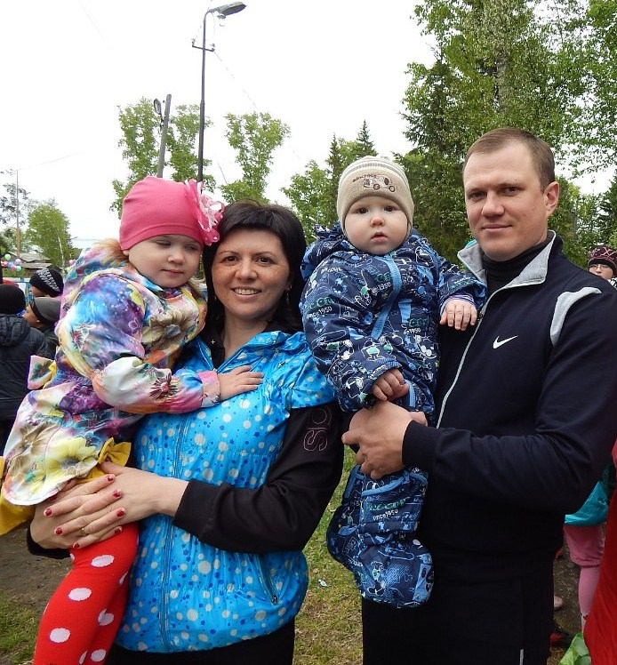
Мужчина в доме добытчик, как правило. На нем лежит обязанность и ответственность за финансовую составляющую семьи, правда, современные женщины и тут хотят быть наравне с ними. Но вот чего у мужчин не отнять – так это умения в трудную минуту, в критической ситуации сохранять спокойствие и контролировать свои эмоции. В отличие от женщин, мужчины умеют быстро сконцентрироваться на задаче, заставить свой мозг искать пути решения проблемы без выплеска всех эмоций наружу. Женщины называют это мужской силой, дающей им ощущение безопасности и защиты в семье.
Многие молодые люди считают, сначала карьера, потом дети, но это не относится к моему сегодняшнему герою.
Год назад на пост главы сельсовета села Кыштовки был избран Николай Викторович Шипчин. Юрист по образованию. До этого работал помощником прокурора. В июне 2017 года молодому чиновнику исполнится 33 года, самый хороший возраст, для достижения поставленных целей. Молодой оптимист. Николай Викторович сам сделал макет парка семьи. Парк семьи для села – это нечто грандиозное, можно сказать долгожданное. Фонтан, качели, лавочки, фонари. Звучит заманчиво.
Два года назад Николай потерял супругу в автокатастрофе, остался с двумя маленькими детьми на руках. Это надо было пережить.
Жизнь идет, недавно женился второй раз, родился малыш. Прекрасный семьянин, ответственный отец.
Он из тех героев, который вытерев слезы горя, смог поднять голову и увидеть голубой небосклон. Он из тех людей, который сможет изменить жизнь людей в селе в лучшую сторону. Он из тех людей, на которых возлагают надежды простые сельчане.
Давайте познакомимся с ним поближе, узнаем о его планах. Какие они нынешние молодые чиновники?
- Вы молоды, оптимистичны, с какими трудностями пришлось столкнуться, встав на пост главы сельского поселения?
- Я, скорее реалист, с присутствием оптимизма, так правильнее будет. Трудности??? Конечно, были, думаю не имеет смысла называть трудности, так скажем «бытовые» в этой сфере (запущенное ЖКХ, сформировавшееся негативное отношение многих руководителей и населения к сельсовету, долги, как администрации, так и муниципальных предприятий….. и т.д.). Для меня это не трудности, это задачи, которые должен решать. Основными трудностями были и есть те, которые затрудняют мою работу, делают много действий неэффективными, занимают много времени. Такими для меня являются нехватка квалифицированных управленческих кадров, которые могут аналитически мыслить, самостоятельно решать поставленные перед ними вопросы, моделировать ситуации, делать предложения по решению проблем, развитию. В связи с этим решение большинства вопросов затягивается, требует личного вмешательства и времени, чтобы во всем самому разобраться.
Люблю, когда какое-нибудь хорошее начинание имеет продолжение и хорошо встречается населением, но когда что-то делаешь, прикладываешь много сил чтобы что-то изменить, а все твои инициативы просто по подлому уничтожаются – это конечно бьет по рукам….и пропадает желание что-либо делать дальше. Так с фонарями происходит на ул. Ленина, ведь старались сделать все при огромной нехватке средств, изыскивал варианты, а их колотят…..
Отношение населения очень влияет на желание работать. У нас в селе население привыкло власть постоянно критиковать. Ну, я знал, что так будет. Уверен в том, что получиться наладить диалог с жителями муниципального образования, чтобы сообща решать наши проблемы. Уверен получится.
- Кто вам помогает?
- Ну, сказать, чтобы в работе кто то является покровителем не могу, такого человека нет. Стараюсь работу строить исходя из принципов дипломатии, т.е. с людьми, которые так или иначе могут помочь, нахожу диалог. Считаю что лучше плохой мир, чем хорошая война.
Основными помощниками является моя семья. А так много людей помогает, бывает, бабушка позвонит какая-нибудь, спасибо скажет – вот помощь на целый день.
- Какие проекты осуществили?
- Основными направлениями, которые требовали максимально оперативного решения, были теплоснабжение, дороги, ул. освещение, благоустройство.
За 1,5 года своей работы в должности главы Кыштовского сельсовета получили грант в размере 900 т.р. на реализацию самостоятельно написанного проекта «Чтобы в Кыштовке не гасли огни», сделали освещаемый тротуар из брусчатки.
Передали отрасль теплоснабжения в концессию, считаю весьма эффективное решение. За прошедший отопительный период была одна жалоба от потребителя: жарко))). Погасили задолженность МУП ЖКХ за уголь, задолженность по заработной плате.
В 2016 году выполнили 3 летний объем дорожного строительства, был отремонтирован асфальт, начали восстанавливать знаковое хозяйство, приступили к реализации проекта по оборудованию пешеходных переходов у образовательных учреждений.
В 2016 году были подготовлены и прошли согласование проекты по монтажу уличного освещения, был закуплен весь необходимый материал. Но вот к монтажу приступить никак не можем. Одно слово – РЭС (это к вопросу о трудностях)).
Начали в системе водоснабжения определенную модернизацию. В 2016 году одну водозаборную скважину перевели на безбашенную систему подачи воды – за зиму хорошо себя показало. В этом году планируем продолжить данную работу, заменить около 3,5 км. аварийного водопровода и провести закольцовку существующих сетей, что существенно снизит аварийность и улучшит качество водоснабжения. Начали проектирование по организации центрального водозабора с очистными сооружениями.
Это основное.
- Что в планах сделать?
- В планах сделать Кыштовку лучше, а жизнь в ней комфортнее.
- В соцсетях отзывы о вас хорошие, вас это стимулирует?
- В соцсетях не зарегистрирован, точнее был, но удалился. Знакомые, коллеги периодически говорят что пишут. По разному бывает, бывает и ругают. Иногда да, стимулирует, если все обоснованно.
- Как долго хватит вашего оптимизма, энтузиазма?
- Оптимизм и энтузиазм – это обязательные спутники в работе, без них никак не обойтись. Как только пропадет желание работать и оптимизма с энтузиазмом (конечно в работе) не станет.
- Вы в силах осуществить задуманное? Например, читали в газете, что парка семьи не будет, потому что пришлось объяснять на пальцах. Это означает, не было продуманного проекта? Вас подвели недобросовестные специалисты, или вы сами допустили некую оплошность?
- Парк семьи будет. Просто не за один год. В начале 2017 года сказали, что на благоустройство будет выделено 9 млн. рублей, которых конечно хватило бы на многое. Сделали проект. Но позже финансирование сократили до 3,5 млн.рублей. постепенно, не за один год, но сквер семьи в Кыштовке будет.
- Если приходишь к власти, как вы думаете, не лучше ли поменять весь состав старой власти?
- Это от многого зависит. Конечно, любой руководитель, приходя к власти начинает по своему кроить штат работников. Сейчас понимаю, что допустил несколько ошибок, но что поделать….. опыт.
- Молодость с разумом играют роль в осуществление планов? Или лучше хитрому старику, который умеет выкручиваться, и ничего не делать?
- Скажу, что лучше молодому с разумом, хитрому, который умеет выкручиваться))). Знаю много молодых управленцев, которые ничего не делают, также знаю и чиновников, мягко говоря, со стажем, которые пашут за двоих.
- Чиновников у нас в России не любят, нужно чтобы уважали, вы сможете сохранить себя, свою сущность, находясь в кресле чиновника?
- Чаще всего, чиновников у нас просто не любят, не зависимо от их человеческой сущности. Я сохраняю свою, как Вы говорите, сущность не для того чтобы обо мне хорошо люди отзывались как о хорошем чиновнике. Свое человеческое лицо я просто стараюсь сохранить, хотя иногда сложно бывает, это не для чиновничества, для себя, чтобы не стыдно было.
Ну, вот такой он наш новый глава. Надеюсь, все у него получится, а его близкие его будут поддерживать. И с такими чиновниками изменится стереотип людей по отношению к власти.
И хочу свою статью закончить словами Уильяма Шекспира «Работа, которую мы делаем охотно, исцеляет боли».
Лилия Вахитова

